**Мой дед-кашевар.**

Моей бабушке Звенковой Тамаре Викторовне уже 82 год. Про войну помнит немного. Когда началась Великая Отечественная война, бабушке было около 9-10 лет. Отца, **Ярисова Владимира Сергеевича,** на войну отправили, детей в село эвакуировали. По словам бабушки, в начале войны еды было вдоволь, только вот в 1942 году пришли в село немцы. Это были не просто солдаты, а военный оркестр. Помнит бабушка, как в 5 утра немцы странную музыку начинали играть и кричать: « Москва, капут !!!!!!»

Всему народу было тяжело, фашисты отобрали еду, скот, вещи, дома. Только немцы пробыли недолго. Утром 1 января 1943 года дети увидели, как над селом пролетают наши самолеты. А уж на следующий день русские отогнали фашистов. Случайно отряд, где воевал Владимир Сергеевич, (мой прадедушка) отправили именно в то село, где и жила его любимая дочка Тома. Так и остался отряд отца в селе на несколько дней. Вот и подарок к Новому году от отца любимой доченьке.

После войны Владимир Сергеевич прожил еще лет 5. За это время отец и рассказал дочке, как он спас весь отряд от голода.

« В декабре 1944 года, ближе к Новому году, убило в отряде кашевара. Холод собачий, бои тяжелые, а тут еще и еды нет горячей.

Командир на построении спросил бойцов, кто умеет варить? Я по меркам армии был уже староват, за тридцать уже было, крестьянин. Такие были, но почему-то не очень много, в основном все молодые, хоть рядовые, хоть офицерский состав.

Я вызвался кашеварить. Вспомнил, как ПРИМЕРНО жена на пашне кулеш варила. Как смог, так и сварил. И тут надо же такому случиться, приехал с какой-то проверкой совсем большой чин, и ему с того же котла дали поесть.

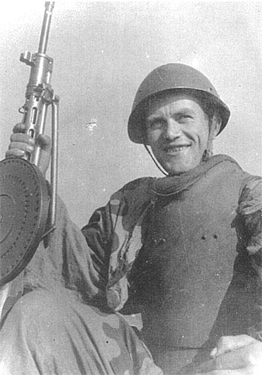

Командир после трапезы был вне себя, ругался страшно и велел немедленно представить перед его глазами того, кто солдатам еду готовил.

Я очень перепугался, у нас семья репрессированная, высланная была (по линии жены), а дома трое детей. Но делать нечего, пошел.

Когда к командиру пробрался, пригрозил тот мне вышкой за пересоленную еду да разваренную и подгоревшую "не пойми что", я все же сумел ему объяснить, что это первый мой опыт в самостоятельном приготовлении пищи. Дома все больше жена варила, а я "только хотел кулеш горячий сварить бойцам". Тогда уже начальник наоборот выразил мне благодарность, что горячую еду приготовил и в холод голодными люди не остались.

А после Нового года с кашеваром дело уладилось»

Кузнецова Алена, 8 «б»